Segundo Medio – Física
Guía 3 – Dispersión y polarización, parte 2.
Profesor: Javier Cancino Henríquez
jacancin@uc.cl
FECHA DE ENTREGA: 14 DE MAYO (HASTA LAS 13:00 HRS)

Unidad I: El movimiento (Repaso)
Objetivo: Estudiar y analizar cualitativamente, los fenómenos de dispersión y polarización de la luz.
Nombre del alumno: ________________________________________

- Introducción: Here we go again…
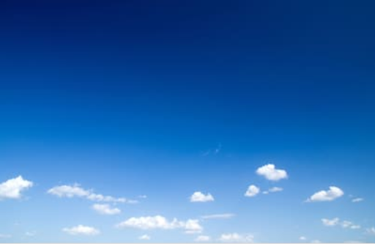
En el trabajo anterior estudiamos los fenómenos asociados a la luz, pero no al sonido, conocidos como dispersión y polarización.
Ilustración 1: el cielo azul, fenómeno explicado por la dispersión de la luz blanca.
La dispersión es el fenómeno de separación selectiva de los distintos tipos de onda, debido a la diferencia de frecuencias, al atravesar un material. Como se dijo anteriormente, este fenómeno explica, entre otras cosas, la formación de los arcoíris.
La polarización es un fenómeno propio de las ondas transversales como la luz. Se caracteriza porque el medio de propagación (como por ejemplo el campo eléctrico) oscila en un plano determinado, denominado plano de polarización. Entonces, para polarizar una onda, debemos “elegir” una dirección o plano y eliminar las componentes que no pertenezcan a ellos.
Ahora, estudiaremos algunos fenómenos asociados a ellos

- Dispersión y polarización en la naturaleza
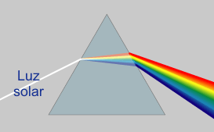
- Azul… porque tu cielo es azul: Una de los fenómenos naturales que se explican perfectamente mediante el fenómeno de dispersión tiene que ver con el color del cielo. ¿Por qué el cielo es azul? Cómo vimos anteriormente, la rapidez de propagación en un medio material (como el aire) de una onda electromagnética como la luz, depende de su frecuencia. Se puede comprobar que a medida que aumenta la frecuencia, disminuye la rapidez. Luego, el rojo es el color que viaja más rápido dentro de un medio material y el violeta el que lo hace más lento.
Ilustración 2: dispersión de la luz blanca.
Podemos decir que mientras mayor sea el cambio de rapidez de una onda, mayor será el cambio de dirección que experimentará (en otras palabras, se refractará más). Luego, el violeta se refracta más que el rojo y, en general, el ángulo de refracción es propio de cada color, tal como lo muestra la ilustración 2.
Pero, ¿por qué una onda que cambia más su rapidez se refracta más? Esto es consecuencia de las leyes de la relatividad general, que tienen su espejo en las leyes de Newton, específicamente, en la ley de inercia.
Tales conceptos exceden a los motivos que guían el presente trabajo, pero eso no implica que no se pueda extender una analogía: suponga que una persona se encuentra caminando por la calle con una rapidez de $1\frac{m}{s}$. Esta persona camina distraídamente por la calle y choca de costado
con un poste de luz. ¿Qué es lo que ocurre? En primer lugar, la persona se frena y disminuye su rapidez, digamos que a la mitad, pero además la persona se tambales, lo que equivale a cambiar de dirección. Como el cambio de rapidez es pequeño, usted puede notar que el cambio de dirección es pequeño y la persona sigue caminando apaciblemente. Por el contrario, otra persona corre a $10\frac{m}{s}$ y choca con el mismo poste disminuyendo su rapidez a la mitad. En este caso, el cambio de rapidez es mayor y uno puede notar que la persona probablemente se caiga. La diferencia entre tambalearse y caerse es el cambio de dirección debido al cambio de rapidez. Cuando una persona se cae es porque experimenta un mayor cambio de dirección que el que se tambalea. En la luz sucede algo, que si bien no se explica de la misma manera, es totalmente análoga. ¿La razón? Las leyes de la Física son las mismas para todos los objetos físicos independiente del tipo de interacción y del marco de referencia. Lo único que cambia es el marco en el que se actúa y el tipo de interacción.
Entonces, cuando un haz de luz blanca entra en la atmósfera, los rayos que la componen (el espectro visible que va desde el rojo hasta el violeta) se refractan en distintos ángulos (se dispersan). La cuestión es la siguiente, cuando el Sol se encuentra ‘encima’ de nosotros, los rayos que llegan preferentemente son los que se dispersan con el ángulo con que se dispersan los rayos azules (ilustración 3, persona 1). Los otros rayos se dispersan en direcciones que no nos llegan. Luego, el cielo lo percibimos de color azul. ¿De qué depende que ese color sea el que se dispersa preferentemente? La composición química del cielo (piense en cómo se vería la atmósfera en Venus y en por qué las nubes son blancas. Sí, la composición química es distinta). Observe también en la ilustración 3, que la luz que le llega a la persona 1 está polarizada, pues preferentemente la luz azul está polarizada en una dirección específica.
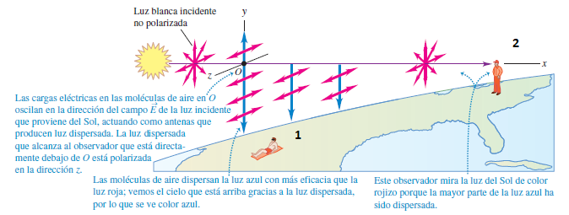
Ilustración 3: Fenómeno de dispersión explicando el azul del cielo (persona 1). Fenómenos de dispersión y polarización explicando el atardecer rojo del cielo (persona 2).
- Rojo atardecer: Ahora, ¿por qué el atardecer se ve de color rojo? La explicación es muy similar a la del anterior fenómeno, con la atmósfera dispersando los rayos de luz siempre en la misma dirección. ¿La diferencia? Ahora ha cambiado la posición relativa del Sol con respecto al observador. Luego, los rayos que llegan al observador provienen de una dirección distinta en la que se dispersa con mayor facilidad el rojo. Note que el observador 2 de la ilustración 3 recibe luz no polarizada.

- Preguntas
- Explique con sus palabras y de la manera más completa posible, por qué el cielo es azul en el día y rojizo en el atardecer. ¿Cuál es la diferencia sustancial? (10 puntos)
- Si usted se encuentra en la Luna, siempre observará el cielo de color negro. Explique por qué. (7 puntos)
- En el año 1883 se produjo la mayor erupción volcánica de la que se tiene registro: la del volcán Krakatoa, en Indonesia. Los efectos de esta erupción fueron tan devastadores que no sobrevivió ninguno de los habitantes de la isla de Sibesi, a unos 13 kilómetros de la isla de Krakatoa. Los flujos piroclásticos que viajaron sobre la superficie del agua a $300\frac{km}{h}$ mataron alrededor de 1000 personas en Ketimbang, en la costa Sumatra, a unos 40 km al norte de Krakatoa. El material piroclástico llegó incluso a las costas de Australia a más de 5.000 kilómetros de distancia. Pero uno de los aspectos más interesantes tiene que ver con la tonalidad del cielo. Durante cerca de un año, los cielos circundantes a la región se vieron con un color verdoso. ¿Por qué? (7 puntos)
- Si usted se sienta en la playa y mira al océano a través de unos anteojos Polaroid, éstos le ayudan a reducir el resplandor de la luz solar que se refleja en el agua. Pero si se recuesta de costado en la playa, es poco lo que se reduce ese resplandor. Explique por qué. (6 puntos)

Formato de entrega:
- Deben enviar las respuestas, a más tardar el día jueves 07 de mayo, hasta las 13:00 hrs, al mail jacancin@uc.cl.
- Para tales efectos, resuelvan los ejercicios en su cuaderno y saquen una foto. Aunque también pueden escribirlo en formato Word en este mismo archivo.
- El nombre del archivo tiene que ser: ColegioCervantino_SegundoMedio2020_Fisica_ApellidosNombreAlumno. Por ejemplo, si hay un alumno llamado Juan Ramos Aliaga, el nombre del archivo debe ser ColegioCervantino_ SegundoMedio2020_Fisica_RamosAliagaJuan. Esto es tremendamente importante para la recolección de información y les pido encarecidamente que lo respeten.

Cuando envíe su mensaje, deberá verse de la siguiente forma:

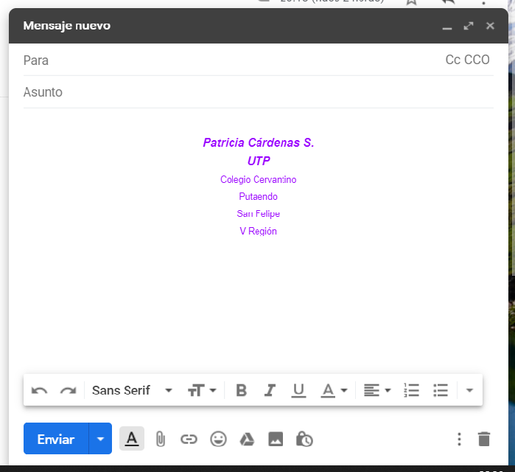
jacancin@uc.cl.

Colegio Cervantino Física Segundo Medio Guía 3 RamosAliagaJuan.

[Escriba una cita del documento o el resumen de un punto interesante. Puede situar el cuadro de texto en cualquier lugar del documento. Use la ficha Herramientas de dibujo para cambiar el formato del cuadro de texto de la cita.]
ColegioCervantino_SegundoMedio2020_Fisica_RamosAliagaJuan (44K) x

